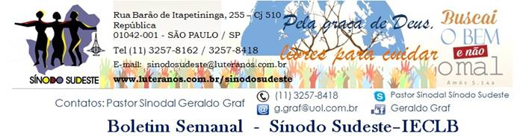

Nº 542 - 19 a 25/08/2016
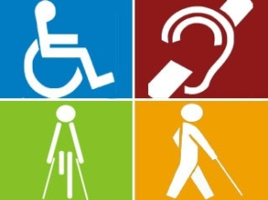

21 a 28 de agosto:
Semana Nacional da Pessoa com Deficiência

Agenda do Sínodo

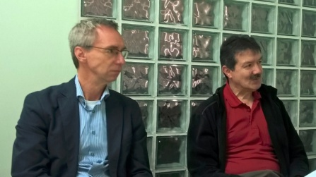
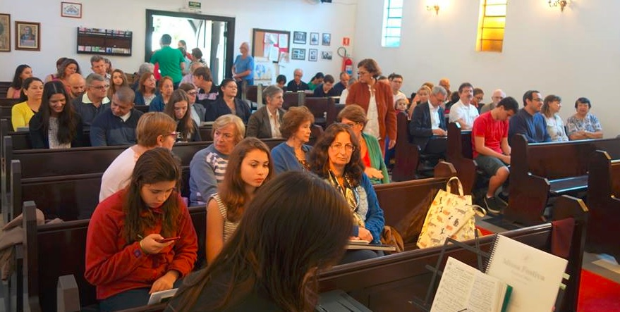
No sábado, 13 de agosto, o Sínodo Sudeste recebeu a visita de representantes da Obra Missionária da Igreja Evangélica Luterana da Baixa Saxônia (Alemanha). O Diretor Geral, Sr. Michael Thiel, e o Secretário para Assuntos da América Latina, Pastor Kurt Herrera (FOTO), conversaram longamente com o Pastor Sinodal Geraldo Graf sobre os desafios missionários e diaconais no Sínodo Sudeste, sobretudo, nas grandes cidades. Falou-se sobre as distâncias e sobre a realidade em que vivem os membros da IECLB nesta extensa região geográfica. No encontro, foram abordadas as oportunidades missionárias que necessitam de nosso testemunho cristão e luterano. Também participaram da reunião o Pastor Wilhelm Nordmann (Vila Campo Grande-Diadema) e o Pastor Dr. Rolf Schünemann (Portal Luteranos).

No domingo, 14 de agosto, Dia dos Pais, o Pastor Sinodal visitou a Paróquia de Santos, onde participou do Culto e do Almoço Comunitário.

. VEM AÍ... .
Sábado, 20 de agosto - Reunião da Diretoria do Conselho Sinodal, na sede do Sínodo, em São Paulo/SP.
Domingo, 21 de agosto - Visita do Pastor Sinodal à Comunidade de Resende/RJ
Sábado, 27 de agosto - Encontro da OASE - Núcleo São Paulo e Núcleo Campinas - em Limeira/SP
Domingo, 28 de agosto - Instalação do Pastor Tiago Jaske - Paróquia de Guarulhos/SP
02 a 03 de setembro - Retiro do MOFIC - Centro Marianópolis, Vargem Grande Paulista - com palestras sobre os livros "Do Conflito à Comunhão" (Pastor Dr. Lauri Wirth) e "Magnificat" de Lutero (Pastor Sinodal Geraldo Graf).
06 a 09 de setembro - Conferência Ministerial Plena - Lar Luterano Belém, Campinas/SP - com workshop sobre "Comunicação" e "Simpósio Internacional de Lutero - 500 anos da Reforma".
Domingo, 11 de setembro - Instalação do Pastor Daniel Meyer dos Santos - Paróquia Santo Amaro/SP
13 a 17 de setembro - Reunião dos Pastores Sinodais - São Leopoldo/RS
16 a 17 de setembro - Reunião dos Presidentes e Tesoureiros Sinodais - São Leopoldo/RS
setembro - Instalação do Pastor Alberi Neumann - Paróquia dio ABCD, Santo André/SP (data a definir)
setembro - Instalação da Pastora Argeli K. Karlsburg - Paróquia de Limeira/SP (data a definir)
26 a 28 de setembro - Curso Trilha8 - Pio XI - Alto da Lapa, São Paulo/SP
30 de setembro - Avaliação/Visitação - Paróquia de Rio Claro/SP

Campanha Vai-Vem 2016
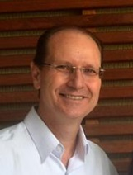
“A missão de Deus não está à venda.” Desde o Domingo de Pentecostes estamos numa grande missão:
a Campanha Vai e Vem. Uma maneira que a nossa igreja nos proporciona para mostrarmos gratidão a Deus. Somos igreja de Cristo e nossa missão é convidar e incentivar a nossos membros, amigos e a todas as pessoas a participarem deste grande movimento. Vamos juntos neste “Vai e Vem” e ajudar muitas comunidades e projetos missionários da nossa igreja. Parte das doações serão direcionadas para comunidades e projetos do nosso Sínodo.
“Pela Graça de Deus, livres para cuidar da missão da nossa igreja nas comunidades e projetos”

Luís Cláudio Blank - Coordenador da Campanha Vai e Vem no Sínodo Sudeste

A Campanha Vai e Vem 2016 se encerra no último domingo de setembro. Até lá, teremos a oportunidade de ofertar para que os trabalhos missionários em nossa Igreja e em nosso Sínodo possam ser conduzidos com sustentabilidade. Se cada membro do Sínodo Sudeste (somos aproximadamente 20 mil) separar por semana R$ 1,00 para a Campanha Vai e Vem, teremos suficientes para garantir o trabalho missionário em 2017.

Motivações para as Ofertas nos Cultos
As dádivas partilhadas nos Cultos ...

21 DE AGOSTO – 14º DOMINGO APÓS PENTECOSTES
são destinadas pelo Sínodo Sudeste para Apoio aos Projetos Missionarios -
Comunidade de Resende – Oferta Sinodal

A Comunidade de Resende/RJ é um campo missionário, que se estende ao longo da Via Dutra, no Médio Vale do Paraíba, abrangendo os municípios de Itatiaia, Resende, Porto Real, Barra Mansa e Volta Redonda. Trata-se de um projeto, que começou com poucos membros, sobretudo, junto aos militares da AMAN (Academia Militar Agulhas Negras) e das várias indústrias que estão se instalando na região. Objetivo é crescer e se tornar auto-suficiente. Até lá, o Projeto necessita de apoio financeiro. Para 2017, o mesmo não contará com apoio da IECLB. A sua oferta generosa ajudará transformar sonhos em realidade. Também contamos com sua oferta na Campanha Vai e Vem!

Lema Bíblico da Semana

14º DOMINGO APÓS PENTECOSTES
Textos bíblicos
Série ecumênica: Hebreus 12.18-29; Isaías 58.9b-14; Salmo 103.1-8; Lucas 13.10-17
Série II: 1 João 4.7-12; Lucas 10.25-37; Salmo 119.137-144

LEMA DA SEMANA
“Jesus acabou com o poder da morte e, por meio do evangelho, revelou a vida que dura para sempre” - 2 Timóteo 1.10

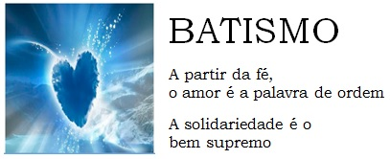
2016 – ANO 499 DA REFORMA LUTERANA
CATECISMO DE MARTIM LUTERO

SACRAMENTOS - MEIOS DA GRAÇA DIVINA
VIVÊNCIA E PRÁTICA DO BATISMO

"Porque vocês foram batizados para ficarem unidos com Cristo e assim se revestiram com as qualidades do próprio Cristo" - Gálatas 3.27

"É preciso saber o que significa o Batismo e por que Deus estabelece esse Sacramento, pelo qual somos acolhidos na cristandade... Mergulhar na água e sair, essas duas partes representam o poder, o efeito do Batismo, que é o de matar o Velho Adão, seguindo-se a ressurreição de uma nova pessoa humana; ambos os aspectos nos acompanharão pela vida inteira, de modo que a vida cristã é um Batismo diário, iniciado uma vez e em constante andamento" (Martim Lutero - Catecismo Maior).

O que significa "matar o Velho Adão" dentro de nós e o que significa viver uma vida nova (Romanos 6.4)? Muitas pessoas pensam (e agem) que basta o ato do Batismo em si. Tratam o mesmo como mera convenção social. Raramente se referem ao mesmo e cada qual vive sua vida como bem entender. Outras pessoas pensam que ser batizado é receber uma "vacina" contra o mal e que nada mais precisam fazer além de viver uma santidade individualista. No estudo das Sagradas Escrituras, Martim Lutero percebeu que Batismo é um processo contínuo, que nos acompanha durante a vida inteira. Em outras palavras, o Batismo precisa ser vivenciado diariamente, precisa ser praticado!
Pelo Batismo, somos unidos com Jesus Cristo (carregamos o seu nome), somos acolhidos como filhos e filhas de Deus e inseridos na vida comunitária (somos corpo de Cristo - I Coríntios 12.27). Em suas cartas, o apóstolo Paulo lista "tabelas éticas", conselhos práticos, para as pessoas batizadas, de como deve ser o testemunho e a vivência dos cristãos no mundo: Leia Romanos 12; 1 Coríntios 12-13; Gálatas 5.16-26; Efésios 5.1-21; Colossenses 2,6ss.
Diariamente, a partir do Batismo, precisamos resistir contra o mal e seguir os passos de Jesus colocando seu exemplo em prática na nossa vida (1 Pedro 2,21). Dessa forma, manteremos a consciência de que somos pessoas batizadas, que somos filhos e filhas amado/as de Deus, que podemos e devemos alimentar nossa fé com a Palavra de Deus, que somos guiados pelo Espírito Santo, que vivemos em união com o Crucificado e Ressuscitado Senhor de nossa vida e, como consequência disso tudo, que pela graça de Deus somos livres para cuidar (Lema do ano).

"Por arrependimento diário, o Velho Adão deve ser afogado dentro de nós com todos os seus pecados e maus desejos, para que possa ressurgir diariamente uma nova pessoa que viva em justiça e pureza diante de Deus para sempre" (Martim Lutero - Catecismo Menor).
Pastor Sinodal Geraldo Graf

Meditação Publicada no Portal Luteranos
Ministros e Ministras no Sínodo Sudeste – IECLB

Aniversários

"Vejam como é grande o amor do Pai por nós! O seu amor é tão grande, que somos chamados de filhos e filhas de Deus. 1 João 3.1
13. Pastor Jan Meyer
23. Pastor Rolf Rieck
24. Catarina Gabrecht Neumann

Comunicando...

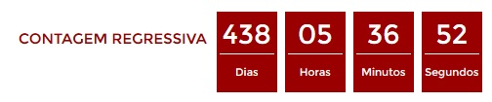
Acompanhe a contagem regressiva para os 500 anos da Reforma

Clique e veja a contagem no portal Luteranos

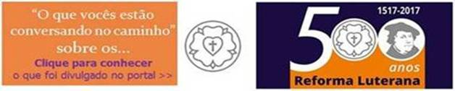

Ouça RádioWeb Luteranos-uai

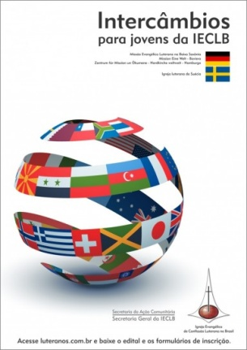
A participação em um intercâmbio é sempre uma oportunidade para crescer, expandir conhecimentos, fazer novas amizades, trocar experiências, ter contato ecumênico e intercultural, atuar voluntariamente, aprimorar outro idioma e fortalecer a fé e o compromisso de ser pessoa jovem luterana.
Aproveite a oportunidade para compartilhar seus dons e sua fé em um contexto diferente na comunhão luterana, com Igrejas e organizações no exterior, parceiras da IECLB. Leia as informações no link>>>

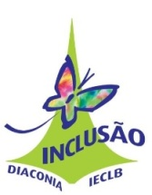
Culto da Semana Nacional da Pessoa com Deficiência 2016 - 28 de Agosto de 2016
Pela graça de Deus, livres para cuidar da família.
Recursos Litúrgicos acesse aqui>>>

Notícias das Comunidades e Paróquias do Sinodo Sudeste publicadas no
Portal Luteranos - Alguns destaques da última Semana:

...

As edições do Boletim Semanal estão na página do Sínodo Sudeste no portal Luteranos. TODOS 2016
Você está recebendo este Boletim Semanal por estar cadastrado em nosso Banco de Dados.
Caso não queira mais receber este Boletim, por favor, clique aqui.
Caso desejar alterar ou incluir novo endereço de e-mail para receber este Boletim, clique aqui

